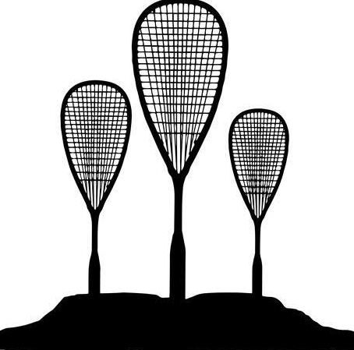
Hafrsfjord Squashklubb
Postboks 8
4097 Sola
hsklubb.com

Turneringsrapport Hafrsfjord Cup 18.-19.3 2022
Hafrsfjord Cup våren 2022 ble gjennomført 18-19. mars på Toppform Sola. Det var lavere deltakelse enn forventet, men det ble et vellykket arrangement med god innsats og spill, og veldig hyggelig samvær på Toppform Sola.
Det var totalt 33 spillere som deltok, fordelt på klassene: Herrer Elite, Herrer A, og en liten GU19 gruppe. Det ble spilt totalt 57 kamper, og tre ble kansellert grunnet skade.
Det var deltakere fra ulike deler av landet, samt både norske og internasjonale spillere. Det ble arrangert seniorbankett lørdag kveld.
Tusen takk til våre støttespillere, som denne gangen var Kiwi Joa som bidro med frukt. Styret i klubben og foreldre sto for gjennomføring, samt kafe og lunch, og Erlend König med super støtte fra familien Hauan – Terje og Marius – var teknisk arrangør.
Det var spennende sluttspill og finaler, samt kjekt å treffe spillere og familier igjen. Vi takker alle som bidro til å skape en vellykket cup denne helgen!
Øvrige resultater/kamper finner dere på Rankedin.
Gratulerer til alle medaljører! Se oppsummering av resultater under.
Det var 33 påmeldte og det søkes herved om støtte fra NSqF til Hafrsfjord Squashklubb på 5000,- og støtten kan settes inn på vår konto: ​ 3206 20 76150
Mvh Hafrsfjord Squashklubb (HSK) ved
Leder HSK Ann-Elisabeth Serck-Hanssen og turneringsleder Erlend König.

GU 19 – 2 spillere
- Fabian Foss, 2. Rasmus Hauan

Elite Herre – 15 spillere
- Sindre Roaldsøy, 2. Abdalla Tarek, 3. Amrinder Singh

Herre A – 18 spillere
1. Øyvind Steen, 2. Trond Leirkjær, 3. Krzysztof Lis

